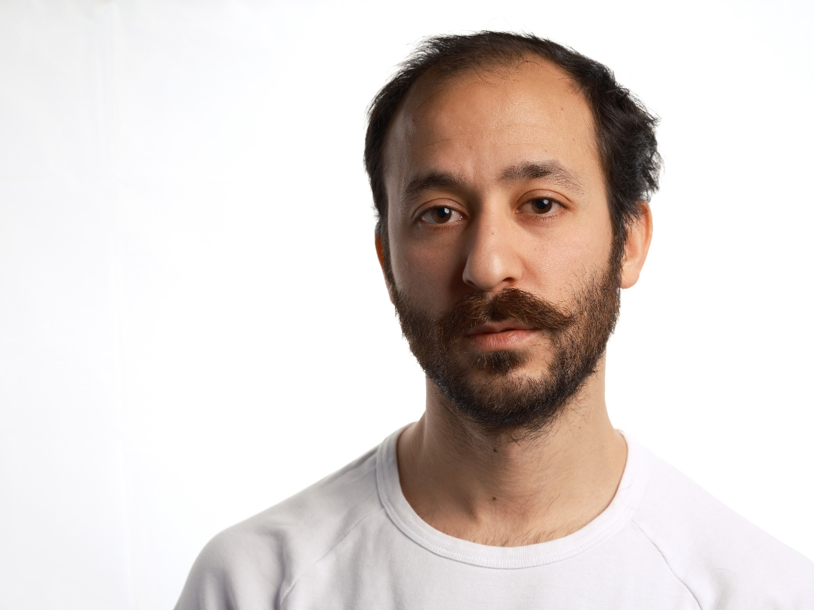Galatasaray Üniversitesi Fransız Dili ve Edebiyatı Bölümü lisans eğitimini tamamladıktan sonra, Brüksel'de Jacques Lecoq Pedagojisi üzerine çalışan Ecole Internationale de Théâtre Lassaad'da oyunculuk eğitimi almıştır. Okuldan sonra ürettiği 2 kişilik bir dans tiyatrosu gösterisi olan "Hayali" ile Türkiye, Yunanistan, Portekiz, İsveç, Hırvatistan ve Meksika'da festivallere katılmış, ödüller kazanmıştır. 2016 yılından beri Sarı Sandalye ekibiyle çalışmaktadır ve birçok gösteride oyuncu olarak yer almış, ekip olarak ödüller kazanmışlardır. Aynı zamanda menajer olarak Nimet Atasoy ile çalışmakta ve farklı reklam, dizi ve film projelerinde yer almaktadır.
Emre Yıldızlar, 2019'dan beri düzenlenen Istanbul Fringe Festival'in kurucularındandır ve sanat yönetmeni olarak görevine devam etmektedir.
2021 yılından beri Okan Üniversitesi Konservatuvar Bölümü'nde Maske Oyunculuğu, Oyunculuk ve Oyun Çalışması derslerine girmektedir.

